|  |
| --- |
| **МЭРИЯ ГОРОДА НОВОСИБИРСКА**  **ПОСТАНОВЛЕНИЕ**  **От** 16.06.2020 **№** 1872 |

|  |
| --- |
| О проведении общественных обсуждений по проекту постановления мэрии города Новосибирска «О проекте планировки и проектах межевания территории, ограниченной 1-м Мочищенским шоссе, ул. Жуковского, рекой 2-я Ельцовка, границей городских лесов, в Заельцовском районе» |

В целях выявления и учета мнения и интересов жителей города Новосибирска по проекту постановления мэрии города Новосибирска «О проекте планировки и проектах межевания территории, ограниченной 1-м Мочищенским шоссе, ул. Жуковского, рекой 2-я Ельцовка, границей городских лесов, в Заельцовском районе», в соответствии с Градостроительным кодексом Российской Федерации, Федеральным законом от 06.10.2003 № 131-ФЗ «Об общих принципах организации местного самоуправления в Российской Федерации», решением Совета депутатов города Новосибирска от 20.06.2018 № 640 «О Порядке организации и проведения в городе Новосибирске общественных обсуждений и публичных слушаний в соответствии с [законодательством](consultantplus://offline/ref=D431E8BA6FCCC4F22ACDF2D290BE1A98C4BF2EC8843FA1F37AFC8125090A7D3F1D07CC808418T1HAH) о градостроительной деятельности», постановлением мэрии города Новосибирска от 02.04.2019 № 1173 «О подготовке проекта планировки и проектов межевания территории, ограниченной 1-м Мочищенским шоссе, ул. Жуковского, рекой 2-я Ельцовка, границей городских лесов, в Заельцовском районе», руководствуясь Уставом города Новосибирска, ПОСТАНОВЛЯЮ:

1. Провести общественные обсуждения по проекту постановления мэрии города Новосибирска «О проекте планировки и проектах межевания территории, ограниченной 1-м Мочищенским шоссе, ул. Жуковского, рекой 2-я Ельцовка, границей городских лесов, в Заельцовском районе» (далее – проект) (приложение).

2. Установить порядок проведения общественных обсуждений по проекту (далее – общественные обсуждения), состоящий из следующих этапов:

оповещение о начале общественных обсуждений;

размещение проекта, подлежащего рассмотрению на общественных обсуждениях, и информационных материалов, открытие экспозиции или экспозиций такого проекта;

проведение экспозиции или экспозиций проекта, подлежащего рассмотрению на общественных обсуждениях;

подготовка и оформление протокола общественных обсуждений;

подготовка и опубликование заключения о результатах общественных обсуждений.

3. Определить организатором общественных обсуждений организационный комитет по подготовке и проведению общественных обсуждений (далее – организационный комитет) в следующем составе:

|  |  |  |
| --- | --- | --- |
| Бакулова Екатерина Ивановна | – | начальник отдела градостроительной подготовки территорий Главного управления архитектуры и градостроительства мэрии города Новосибирска; |
| Виноградова Татьяна Валерьевна | – | главный специалист отдела комплексного устойчивого развития территорий Главного управления архитектуры и градостроительства мэрии города Новосибирска; |
| Галимова Ольга Лингвинстоновна | – | заместитель начальника Главного управления архитектуры и градостроительства мэрии города Новосибирска − начальник отдела комплексного устойчивого развития территорий; |
| Демченко Татьяна Юрьевна | – | консультант отдела градостроительной подготовки территорий Главного управления архитектуры и градостроительства мэрии города Новосибирска; |
| Канунников Сергей Иванович | – | глава администрации Центрального округа по Железнодорожному, Заельцовскому и Центральному районам города Новосибирска; |
| Кухарева Татьяна Владимировна | – | главный специалист отдела градостроительной подготовки территорий Главного управления архитектуры и градостроительства мэрии города Новосибирска; |
| Кучинская Ольга Владимировна | – | эксперт отдела комплексного устойчивого развития территорий Главного управления архитектуры и градостроительства мэрии города Новосибирска; |
| Муратова Светлана Андреевна | − | главный специалист отдела комплексного устойчивого развития территорий Главного управления архитектуры и градостроительства мэрии города Новосибирска; |
| Позднякова Елена Викторовна | – | заместитель начальника Главного управления архитектуры и градостроительства мэрии города Новосибирска; |
| Столбов Виталий Николаевич | – | начальник Главного управления архитектуры и градостроительства мэрии города Новосибирска; |
| Устьянцева Валентина Анатольевна | – | главный специалист отдела градостроительной подготовки территорий Главного управления архитектуры и градостроительства мэрии города Новосибирска; |
| Шикина Софья Валерьевна | – | главный специалист отдела комплексного устойчивого развития территорий Главного управления архитектуры и градостроительства мэрии города Новосибирска. |

4. Определить местонахождение организационного комитета по адресу: Российская Федерация, Новосибирская область, город Новосибирск, Красный проспект, 50, кабинет 528, почтовый индекс: 630091, адрес электронной почты: ogalimova@admnsk.ru, контактный телефон: 227-54-18.

5. Организационному комитету:

5.1. Провести общественные обсуждения в следующие сроки: с 18.06.2020 (дата опубликования оповещения о начале общественных обсуждений) до 30.07.2020 (дата опубликования заключения о результатах общественных обсуждений).

5.2. Подготовить оповещение о начале общественных обсуждений и не позднее чем за семь дней до дня размещения проекта в информационной системе Новосибирской области «Электронная демократия Новосибирской области» (далее – информационная система) организовать опубликование (обнародование) оповещения о начале общественных обсуждений в периодическом печатном издании «Бюллетень органов местного самоуправления города Новосибирска», размещение в средствах массовой информации, на официальном сайте города Новосибирска в информационно-телекоммуникационной сети «Интернет» (далее – официальный сайт).

5.3. Разместить проект и информационные материалы к нему в информационной системе.

5.4. Организовать оборудование информационных стендов по адресам:

Российская Федерация, Новосибирская область, город Новосибирск, Красный проспект, 50, кабинет 528;

Российская Федерация, Новосибирская область, город Новосибирск, ул. Ленина, 57, стенд кабинета 217 (администрация Центрального округа по Железнодорожному, Заельцовскому и Центральному районам города Новосибирска).

5.5. Предложить участникам общественных обсуждений, определенным законодательством о градостроительной деятельности и прошедшим идентификацию в соответствии с данным законодательством, в течение 15 дней со дня размещения проекта и информационных материалов к нему внести в организационный комитет предложения и замечания, касающиеся проекта.

5.6. В течение срока, указанного в подпункте 5.5 настоящего постановления, осуществлять регистрацию и рассмотрение предложений и замечаний, вносимых участниками общественных обсуждений.

6. Возложить на Столбова Виталия Николаевича, начальника Главного управления архитектуры и градостроительства мэрии города Новосибирска, ответственность за организацию и проведение первого заседания организационного комитета.

7. Департаменту строительства и архитектуры мэрии города Новосибирска разместить постановление и сообщение о начале общественных обсуждений на официальном сайте.

8. Департаменту информационной политики мэрии города Новосибирска обеспечить опубликование постановления и размещение в средствах массовой информации.

9. Контроль за исполнением постановления возложить на заместителя мэра города Новосибирска – начальника департамента строительства и архитектуры мэрии города Новосибирска.

|  |  |
| --- | --- |
| Мэр города Новосибирска | А. Е. Локоть |

Кучинская

2275337

ГУАиГ

Приложение

к постановлению мэрии

города Новосибирска

от 16.06.2020 № 1872

Проект постановления мэрии

города Новосибирска

|  |
| --- |
| О проекте планировки и проектах межевания территории, ограниченной 1-м Мочищенским шоссе, ул. Жуковского, рекой 2-я Ельцовка, границей городских лесов, в Заельцовском районе |

В целях выделения элементов планировочной структуры, установления параметров планируемого развития элементов планировочной структуры, зон планируемого размещения объектов капительного строительства, в том числе объектов федерального значения, объектов регионального значения, объектов местного значения, определения местоположения границ образуемых и изменяемых земельных участков, с учетом протокола общественных обсуждений и заключения о результатах общественных обсуждений, в соответствии с Градостроительным кодексом Российской Федерации, постановлением Правительства Российской Федерации от 19.11.2014 № 1221 «Об утверждении Правил присвоения, изменения и аннулирования адресов», решением Совета депутатов города Новосибирска от 24.05.2017 № 411 «О Порядке подготовки документации по планировке территории и признании утратившими силу отдельных решений Совета депутатов города Новосибирска», постановлением мэрии города Новосибирска от 02.04.2019 № 1173 «О подготовке проекта планировки и проектов межевания территории, ограниченной 1-м Мочищенским шоссе, ул. Жуковского, рекой 2-я Ельцовка, границей городских лесов, в Заельцовском районе», руководствуясь Уставом города Новосибирска, ПОСТАНОВЛЯЮ:

1. Утвердить проект планировки территории, ограниченной 1-м Мочищенским шоссе, ул. Жуковского, рекой 2-я Ельцовка, границей городских лесов, в Заельцовском районе (приложение 1).

2. Утвердить проект межевания территории квартала 293.01.02.01 в границах проекта планировки территории, ограниченной 1-м Мочищенским шоссе, ул. Жуковского, рекой 2-я Ельцовка, границей городских лесов, в Заельцовском районе (приложение 2).

3. Утвердить проект межевания застроенной территории в границах улиц Сеченова, Бестужева в границах проекта планировки территории, ограниченной 1-м Мочищенским шоссе, ул. Жуковского, рекой 2-я Ельцовка, границей городских лесов, в Заельцовском районе (приложение 3).

4. Присвоить адреса образуемым земельным участкам:

согласно приложению 1 к проекту межевания территории квартала 293.01.02.01 в границах проекта планировки территории, ограниченной 1-м Мочищенским шоссе, ул. Жуковского, рекой 2-я Ельцовка, границей городских лесов, в Заельцовском районе;

согласно приложению 1 к проекту межевания застроенной территории в границах улиц Сеченова, Бестужева в границах проекта планировки территории, ограниченной 1-м Мочищенским шоссе, ул. Жуковского, рекой 2-я Ельцовка, границей городских лесов, в Заельцовском районе.

5. Признать утратившими силу:

приложение 1 к постановлению мэрии города Новосибирска от 13.03.2015 № 2397 «Об утверждении проекта планировки территории, ограниченной рекой Обью, границей города Новосибирска, Мочищенским шоссе, ул. Жуковского, ул. Тимирязева, ул. Сухарной, перспективной городской магистралью непрерывного движения в направлении перспективного Ельцовского моста через реку Обь в Заельцовском районе» в части территории, ограниченной 1-м Мочищенским шоссе, ул. Жуковского, рекой 2-я Ельцовка, границей городских лесов, в Заельцовском районе;

постановление мэрии города Новосибирска от 03.10.2017 № 4489 «О проекте межевания территории квартала 029.01.02.15 в границах проекта планировки территории, ограниченной рекой Обью, границей города Новосибирска, Мочищенским шоссе, ул. Жуковского, ул. Тимирязева, ул. Сухарной, перспективной городской магистралью непрерывного движения в направлении перспективного Ельцовского моста через реку Обь, в Заельцовском районе».

6. Департаменту строительства и архитектуры мэрии города Новосибирска разместить постановление на официальном сайте города Новосибирска в информационно-телекоммуникационной сети «Интернет».

7. Департаменту информационной политики мэрии города Новосибирска в течение семи дней со дня издания постановления обеспечить опубликование постановления.

8. Контроль за исполнением постановления возложить на заместителя мэра города Новосибирска – начальника департамента строительства и архитектуры мэрии города Новосибирска.

|  |  |
| --- | --- |
| Мэр города Новосибирска | А. Е. Локоть |

Кучинская

2275337

ГУАиГ

Приложение 1

к постановлению мэрии

города Новосибирска

от ____________ № _______

**ПРОЕКТ**

**планировки территории, ограниченной 1-м Мочищенским шоссе,**

**ул. Жуковского, рекой 2-я Ельцовка, границей городских лесов,**

**в Заельцовском районе**

1. Чертеж планировки территории (приложение 1).

2. Положение о характеристиках планируемого развития территории (приложение 2).

3. Положения об очередности планируемого развития территории (приложение 3).

____________

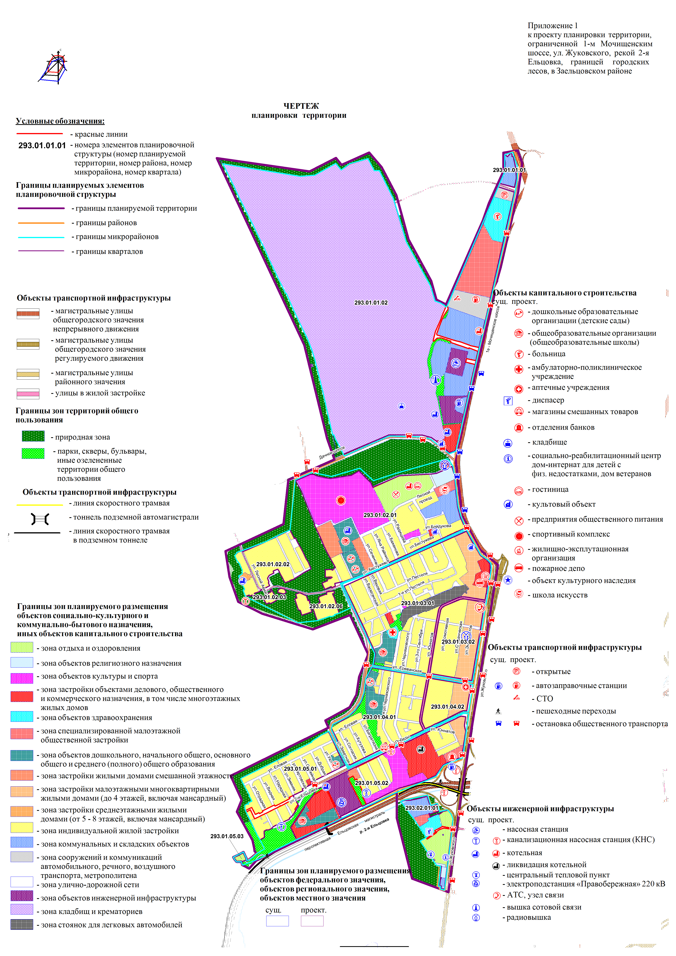

Приложение 2

к проекту планировки территории, ограниченной 1-м Мочищенским шоссе, ул. Жуковского, рекой 2-я Ельцовка, границей городских лесов, в Заельцовском районе

**ПОЛОЖЕНИЕ**

**о характеристиках планируемого развития территории**

**1. Характеристики планируемого развития территории**

Проект планировки территории, ограниченной 1-м Мочищенским шоссе, ул. Жуковского, рекой 2-я Ельцовка, границей городских лесов, в Заельцовском районе (далее – проект планировки) выполнен в отношении территории, ограниченной 1-м Мочищенским шоссе, ул. Жуковского, рекой 2-я Ельцовка, границей городских лесов, в Заельцовском районе (далее – планируемая территория). Проект планировки разработан с учетом основных положений Генерального плана города Новосибирска, утвержденного решением Совета депутатов города Новосибирска от 26.12.2007 № 824 «О Генеральном плане города Новосибирска», Правил землепользования и застройки города Новосибирска, утвержденных решением Совета депутатов города Новосибирска от 24.06.2009 №1288 «О правилах землепользования и застройки города Новосибирска».

**1.1. Размещение объектов капитального строительства**

**различного назначения**

Вдоль перспективной Ельцовской магистрали, улицы Жуковского и 1-го Мочищенского шоссе проектом планировки предполагается размещение жилой застройки смешанной, средней и малой этажности, общественной, спортивной, коммунально-складской застройки. На территориях, удаленных от основных магистральных улиц общегородского значения, проектом планировки предлагается индивидуальная жилая застройка и размещение объектов социального обслуживания: общеобразовательных организаций, дошкольных образовательных организаций, медицинских и спортивных учреждений, объектов инженерной инфраструктуры, обслуживающих жилую и общественную застройку, территорий озеленения общего пользования.

В границах проекта планировки находится четыре памятника истории и культуры города Новосибирска, охраняемых государством.

Планируемая территория имеет следующие показатели застройки зон допустимого размещения объектов жилищного строительства:

плотность населения планировочного района – 46,55 человек/га;

населения территорий жилой застройки – 111,91 человек/га;

средняя обеспеченность населения общей площадью жилья – 24 кв. м/человека;

общий объем жилищного фонда – 551,62 тыс. кв. м.

**1.2. Развитие системы транспортного обслуживания**

Перспективная Ельцовская магистраль и существующее 1-е Мочищенское шоссе определены проектом планировки как магистральные улицы общегородского значения непрерывного движения.

Существующая, реконструируемая улица Жуковского определена проектом планировки как магистральная улица общегородского значения регулируемого движения.

Существующие улицы Победы, Ереванская, Дачное шоссе определены проектом планировки как магистральные улицы районного значения.

Поселок Лесной Авиации, улицы Юннатов, Заветная, Бестужева определены проектом планировки как улицы в жилой застройке.

Пересечение магистральных улиц общегородского значения между собой проектом планировки принято выполнить с помощью нерегулируемых транспортных развязок в разных уровнях. Выходы районных магистральных улиц на улицы общегородского значения предусмотрены проектом планировки в одном уровне, а также на дополнительные проезжие части, без пересечения. Пересечения улиц в жилой застройке между собой, а также примыкания к магистральным улицам районного значения, предусмотрены нерегулируемыми в одном уровне.

По магистральным улицам проектом предполагается пустить уличный общественный транспорт: автобусы, троллейбусы и маршрутные такси. По перспективной Ельцовской магистрали, кроме того, предполагается пустить выделенную линию скоростного трамвая на изолированном полотне. Часть Ельцовской магистрали предусмотрено выполнить скрыто, в подземном тоннеле.

**1.3. Развитие системы инженерного обеспечения**

**1.3.1. Водоснабжение**

Водоснабжение планируемой территории предусматривается от единой сети для хозяйственно-питьевых и противопожарных нужд.

Схема водоснабжения проектируется кольцевой.

Водоснабжение площадок нового строительства осуществляется прокладкой водопроводных сетей с подключением к существующим сетям водопровода.

Наружное пожаротушение предусматривается из пожарных гидрантов, устанавливаемых на кольцевых уличных и внутриквартальных сетях водопровода.

Для обеспечения бесперебойного водоснабжения проектируемой территории необходимо выполнить строительство объектов водопровода общегородского значения, необходимых для инженерного обеспечения территории (до 2030 года).

**1.3.2. Водоотведение**

Хозяйственно-бытовая канализация.

От проектируемых территорий предусматриваются как самотечные сети, так и напорные, с перекачкой стоков в существующий коллектор.

Дождевая канализация.

Проектом предусмотрен сбор поверхностного стока с покрытий застроенных и застраиваемых участков территории в приемные устройства сети дождевой канализации; с участков озеленения и природных лесов сток предполагается естественным или через открытые водоотводные сооружения. Собранный с застроенных территорий сток сетью закрытой дождевой канализации предполагается подавать на два очистных сооружения как самотеком, так и самотечно-напорным способом.

Характеристику и производителя очистных сооружений глубокой очистки закрытого типа предлагается уточнить в ходе их детального проектирования на последующих стадиях реализации проекта планировки.

**1.3.3. Теплоснабжение**

Централизованному теплоснабжению подлежат все проектируемые объекты района по всем видам обеспечения – отопление, вентиляция и бытовое горячее водоснабжение.

Покрытие тепловых потребностей планируемой территории района предлагается в зависимости от характера и компактности застройки.

Источники покрытия тепловых нагрузок: теплоэлектроцентраль - 4 (далее ТЭЦ-4) и проектируемые котельные.

Теплоснабжение кварталов, где остается сохраняемая застройка, предусматривается от существующих центральных тепловых пунктов (далее – ЦТП). В кварталах, где подлежит сносу несколько домов или строится несколько домов, теплоснабжение предусматривается от ЦТП, подлежащих реконструкции с установкой дополнительного оборудования. В кварталах с новой застройкой предусматривается строительство новых ЦТП.

Схема тепловых сетей: до ЦТП 2-трубная прокладка, после ЦТП 4-трубная, совместно с водопроводом.

Температура теплоносителя в сетях теплоснабжения до ЦТП – 150 – 70 0С, после ЦТП – 130 – 70 0С.

Системы горячего водоснабжения потребителей присоединяются к   
2-трубным тепловым сетям через водоподогреватели (закрытая система теплоснабжения).

Трасса трубопроводов магистральных тепловых сетей проходит под газонами вдоль проезжей части с соблюдением СП 124.13330.2012 «Тепловые сети».

Для обеспечения надежности теплоснабжения предусматривается резервирование теплосети по магистралям с созданием кольцевых сетей (закольцовкой) путем устройства перемычек по смежным улицам.

**1.3.4. Газоснабжение**

Тепловые источники и промышленные потребители предполагается подключать к газопроводам высокого давления; бытовых потребителей - через газораспределительные пункты и шкафные газораспределительные пункты (далее – ШРП) тупиковыми распределительными газопроводами.

Не охваченные газоснабжением территории малоэтажной застройки предполагается газифицировать в соответствии с техническими условиями общества с ограниченной ответственностью (далее – ООО) «Сибгипрониигаз».

**1.3.5. Электроснабжение**

Потребителями электроэнергии планируемой территории являются жилые и общественные здания. Электрические нагрузки общественных зданий общегородского значения определены по удельным показателям и аналогам.

В планируемом районе предлагаются к установке отдельно стоящие трансформаторные подстанции напряжением 10/0,4 кВ комплектно-блочного исполнения полной заводской готовности с современным оборудованием и энергосберегающими трансформаторами мощностью по 1000-1250 кВА 10/0,4 кВ с кабельными вводами высокого и низкого напряжения.

Питающие линии 10 кВ к сетевым трансформаторным подстанциям кварталов 10/0,4 кВ, и сети 0,4 кВ выполняются кабелем, прокладываемым в земляной траншее.

Питание проектируемых трансформаторных подстанций выполняется двумя взаимно резервируемыми фидерами. Схема распределительной сети 10 кВ принимается петлевой с аварийной перемычкой, разомкнутой в нормальном режиме работы.

**1.3.6. Средства связи**

Телефонизация.

Для телефонизации планируемой территории проектом определена необходимость открытия новой цифровой автоматической телефонной станции с включением в городскую телефонную сеть по оптоволоконным линиям.

Телефонные линии, попадающие под новую застройку, должны быть перенесены или демонтированы.

Радиофикация.

Обеспечение жителей и организаций проектируемого района предполагается двумя способами:

от существующей городской радиотрансляционной сети;

путем организации трехпрограммного эфирного вещания.

1.4. Инженерная подготовка планируемой территории

Проектом планировки предусмотрены мероприятия, направленные на исключение опасных инженерно-геологических процессов при освоении территории для нужд инженерной, транспортной инфраструктуры, общественного и жилищного строительства, для исключения вредного воздействия на природные водные объекты – реки Обь и 2-я Ельцовка, для обеспечения безопасного использования территории по её назначению во время и после реализации проекта планировки.

Проектом планировки предложены мероприятия, предусмотренные Водным кодексом Российской Федерации, при освоении территории водоохранных зон рек Оби и 2-я Ельцовка, а также третьего пояса санитарной охраны водозаборных сооружений питьевого назначения ООО «НЗКХ-Энергия».

Интенсивное воздействие методами организации рельефа и иными инженерными мероприятиями предусмотрено в основном при строительстве новых транспортных объектов и ликвидации сформировавшихся опасных процессов природного и техногенного характера, в том числе угрожающих чистоте и наполняемости природных водных объектов. Большая часть мероприятий входит в состав общих работ по инженерной подготовке территории, предусмотренных в проектах планировки нескольких соседних территорий.

**2. Определение многофункциональных зон и планируемого**

**значения их в городской застройке**

Проектом планировки на территории выделены следующие зоны размещения объектов капитального строительства:

природная зона;

парки, скверы, бульвары, иные озелененные территории общего пользования;

зона отдыха и оздоровления;

зона объектов религиозного назначения;

зона объектов культуры и спорта;

зона застройки объектами делового, общественного и коммерческого назначения, в том числе многоэтажных жилых домов;

зона специализированной малоэтажной общественной застройки;

зона объектов здравоохранения;

зона объектов дошкольного, начального общего, основного общего и среднего (полного) общего образования;

зона застройки жилыми домами смешанной этажности;

зона застройки малоэтажными многоквартирными жилыми домами (до 4 этажей, включая мансардный);

зона застройки среднеэтажными многоквартирными жилыми домами (от 5 - 8 этажей, включая мансардный);

зона индивидуальной жилой застройки;

зона коммунальных и складских объектов;

зона сооружений и коммуникаций автомобильного, речного, воздушного транспорта, метрополитена;

зона улично-дорожной сети;

зона объектов инженерной инфраструктуры;

зона кладбищ и крематориев;

зона стоянок для легковых автомобилей.

**2.1. Решения в части определения базового баланса зонирования территории**

Планируемый баланс территории на 2030 год представлен в таблице 1.

Таблица 1

Планируемый баланс территории на 2030 год

| №  п/п | Показатель | Площадь,  га | Процент |
| --- | --- | --- | --- |

| 1 | 2 | 3 | 4 |
| --- | --- | --- | --- |
| 1 | Природная зона | 68,23 | 12,76 |
| 2 | Парки, скверы, бульвары, иные озелененные территории общего пользования | 11,52 | 2,15 |
| 3 | Зона отдыха и оздоровления | 10,29 | 1,92 |
| 4 | Зона объектов религиозного назначения | 1,49 | 0,28 |
| 5 | Зона объектов культуры и спорта | 20,18 | 3,77 |
| 6 | Зона застройки объектами делового, общественного и коммерческого назначения, в том числе многоэтажных жилых домов | 13,43 | 2,51 |
| 7 | Зона специализированной малоэтажной общественной застройки | 10,74 | 2,01 |
| 8 | Зона объектов здравоохранения | 5,46 | 1,02 |
| 9 | Зона объектов дошкольного, начального общего, основного общего и среднего (полного) общего образования | 11,43 | 2,14 |
| 10 | Зона застройки жилыми домами смешанной этажности | 4,21 | 0,79 |
| 11 | Зона застройки малоэтажными многоквартирными жилыми домами (до 4 этажей, включая мансардный) | 13,54 | 2,53 |
| 12 | Зона застройки среднеэтажными многоквартирными жилыми домами (от 5 - 8 этажей, включая мансардный) | 0,35 | 0,07 |
| 13 | Зона индивидуальной жилой застройки | 103,95 | 19,44 |
| 14 | Зона коммунальных и складских объектов | 18,55 | 3,47 |
| 15 | Зона сооружений и коммуникаций автомобильного, речного, воздушного транспорта, метрополитена | 4,29 | 0,80 |
| 16 | Зона улично-дорожной сети | 65,5 | 12,25 |
| 17 | Зона объектов инженерной инфраструктуры | 9,06 | 1,69 |
| 18 | Зона кладбищ и крематориев | 158,99 | 29,74 |
| 19 | Зона стоянок для легковых автомобилей | 3,47 | 0,65 |
|  | Планируемая территория | 534,68 | 100 |

**2.2. Размещение объектов капитального строительства**

**федерального значения**

Существующие на планируемой территории объекты федерального значения на расчетный срок сохраняются. В квартале 293.01.03.01 проектом предусмотрено размещение пожарного депо.

**2.3. Размещение объектов капитального строительства**

**регионального значения**

Существующие на планируемой территорииобъекты регионального значения на расчетный срок сохраняются.

В квартале 293.01.01.01 проектом предусмотрено размещение больницы на 500 коек.

В квартале 293.01.03.01 проектом предусмотрено размещение амбулаторно-поликлинического учреждения на 250 посещений в смену.

**2.4. Размещение объектов капитального строительства**

**местного значения**

В квартале 293.01.02.01 проектом планировки предусмотрено размещение двух дошкольных образовательных организации на 220 мест.

В квартале 293.01.02.01 проектом планировки предусмотрено размещение общеобразовательной организации на 1100 мест.

В квартале 293.01.03.01 проектом планировки предусмотрено размещение общеобразовательной организации на 825 мест.

В квартале 293.01.04.01 проектом планировки предусмотрено размещение общеобразовательной организации на 825 мест.

В квартале 293.01.04.01 проектом планировки предусмотрено размещение дошкольной образовательной организации на 250 мест.

В квартале 293.01.05.01 проектом планировки предусмотрено размещение дошкольной образовательной организации на 175 мест.

В квартале 293.01.05.02 проектом планировки предусмотрено размещение общеобразовательной организации на 500 мест

В квартале 293.01.02.01 проектом планировки предусмотрено размещение спортивного комплекса.

**2.5. Основные технико-экономические показатели**

**использования территории**

Основные технико-экономические показатели использования территории представлены в таблице 2.

Таблица 2

Основные технико-экономические показатели использования территории

| №  п/п | Показатель | Единицы измерения | Итого до 2030 года |
| --- | --- | --- | --- |

| 1 | 2 | 3 | 4 |
| --- | --- | --- | --- |
| 1 | Территория |  |  |
| 1.1 | Природная зона | га | 68,23 |
| 1.2 | Парки, скверы, бульвары, иные озелененные территории общего пользования | га | 11,52 |
| 1.3 | Зона отдыха и оздоровления | га | 10,29 |
| 1.4 | Зона объектов религиозного назначения | га | 1,49 |
| 1.5 | Зона объектов культуры и спорта | га | 20,18 |
| 1.6 | Зона застройки объектами делового, общественного и коммерческого назначения, в том числе многоэтажных жилых домов | га | 13,43 |
| 1.7 | Зона специализированной малоэтажной общественной застройки | га | 10,74 |
| 1.8 | Зона объектов здравоохранения | га | 5,46 |
| 1.9 | Зона объектов дошкольного, начального общего, основного общего и среднего (полного) общего образования | га | 11,43 |
| 1.10 | Зона застройки жилыми домами смешанной этажности | га | 4,21 |
| 1.11 | Зона застройки малоэтажными многоквартирными жилыми домами (до 4 этажей, включая мансардный) | га | 13,54 |
| 1.12 | Зона застройки среднеэтажными многоквартирными жилыми домами (от 5 - 8 этажей, включая мансардный) | га | 0,35 |
| 1.13 | Зона индивидуальной жилой застройки | га | 103,95 |
| 1.14 | Зона коммунальных и складских объектов | га | 18,55 |
| 1.15 | Зона сооружений и коммуникаций автомобильного, речного, воздушного транспорта, метрополитена | га | 4,29 |
| 1.16 | Зона улично-дорожной сети | га | 65,5 |
| 1.17 | Зона объектов инженерной инфраструктуры | га | 9,06 |
| 1.18 | Зона кладбищ и крематориев | га | 158,99 |
| 1.19 | Зона стоянок для легковых автомобилей | га | 3,47 |
| 1.20 | Проектируемая территория | га | 534,68 |
| 2 | Население | | |
| 2.1 | Численность населения | тыс. человек | 22,984 |
| 3 | Жилищный фонд | | |
| 3.1 | Жилищный фонд, в том числе: | тыс. кв. м общей  площади | 551,62 |
| 3.2 | Новое жилищное строительство | тыс. кв. м общей  площади | 165,59 |
| 3.3 | Обеспеченность | кв. м/  человека | 24 |
| 4 | Объекты федерального, регионального, местного значения, объекты социально-культурного и коммунально-бытового назначения и иные объекты капитального строительства | | |
| 4.1 | Дошкольные образовательные организации | мест | 865 |
| 4.2 | Общеобразовательные организации | мест | 2750 |
| 4.3 | Амбулаторно-поликлинические учреждения | посещений в смену | 250 |
| 4.4 | Больницы | коек | 500 |
| 4.5 | Физкультурно-спортивные залы, спортивные сооружения для занятий настольными играми, объекты физкультурно-оздоровительного назначения | кв. м  площади  пола | 8044 |
| 4.6 | Плавательные бассейны | кв. м  зеркала  воды | 460 - 575 |
| 4.7 | Библиотеки | объект | 1 |
| 4.8 | Отделения связи | объект | 1 |
| 4.9 | Аптеки | объект | 1 |
| 4.10 | Предприятия торговли всех видов | кв. м  торговой площади | 2298  (1609 - прод.; 689 – непрод.) |
| 5 | Транспортная инфраструктура | | |
| 5.1 | Протяженность улично-дорожной сети, в том числе: | км | 9,69 |
| 5.1.1 | Магистральные улицы, в том числе: | км |  |
| 5.1.1.1 | Общегородского значения непрерывного движения | км | 3,21 |
| 5.1.1.2 | Общегородского значения регулируемого движения | км | 2,04 |
| 5.1.1.3 | Районного значения транспортно-пешеходные | км | 4,44 |
| 5.1.2 | Улицы и дороги местного значения | км | 2,93 |
| 5.2 | Плотность улично-дорожной сети | км/кв. км | 1,43 |
| 5.3 | Протяженность линий общественного транспорта, в том числе: | км | 8,52 |
| 5.3.1 | Автобус | км | 6,48 |
| 5.3.2 | Троллейбус | км | 2,04 |
| 5.3.3 | Скоростной трамвай | км | 0,69 |

______________

Приложение 3

к проекту планировки территории, ограниченной 1-м Мочищенским шоссе, ул. Жуковского, рекой 2-я Ельцовка, границей городских лесов, в Заельцовском районе

**ПОЛОЖЕНИЯ**

**об очередности планируемого развития территории**

Развитие планируемой территории предусматривается на расчетный срок до 2030 года без выделения очередей.

Срок реализации развития систем водоснабжения и водоотведения принят в соответствии с постановлением мэрии города Новосибирска от 06.05.2013 № 4303 «Об утверждении схемы водоснабжения города Новосибирска до 2015 и до 2030 годов и схемы водоотведения города Новосибирска до 2015 и до 2030 годов» – до 2030 года.

Срок реализации объектов социальной инфраструктуры в границах проекта планировки принят в соответствии с решением Совета депутатов города Новосибирска от 21.12.2016 № 329 «О Программе комплексного развития социальной инфраструктуры города Новосибирска на 2017 – 2030 годы» – до 2030 года.

Строительство в квартале 293.01.01.01 больницы по 1-му Мочищенскому шоссе планируется к 2030 году (Приложение 200 к Перечню мероприятий (инвестиционных проектов) по проектированию, строительству и реконструкции объектов социальной инфраструктуры города Новосибирска).

____________

Приложение 2

к постановлению мэрии

города Новосибирска

от ____________ № _______

**ПРОЕКТ**

**межевания территории квартала 293.01.02.01 в границах проекта планировки территории, ограниченной 1-м Мочищенским шоссе, ул. Жуковского,**

**рекой 2-я Ельцовка, границей городских лесов,**

**в Заельцовском районе**

1. Текстовая часть проекта межевания территории:

1.1. Сведения об образуемых земельных участках (приложение 1).

1.2. Сведения о границах территории, в отношении которой утвержден проект межевания (приложение 2).

2. Чертеж межевания территории (приложение 3).

____________

Приложение 1

к проекту межевания территории квартала 293.01.02.01 в границах проекта планировки территории, ограниченной 1-м Мочищенским шоссе, ул. Жуковского, рекой 2-я Ельцовка, границей городских лесов, в Заельцовском районе

**СВЕДЕНИЯ**

**об образуемых земельных участках**

|  |  |  |  |  |
| --- | --- | --- | --- | --- |
| Условный номер  земельного участка на чертеже межевания территории | Вид разрешенного использования  образуемого земельного участка  в соответствии с проектом  планировки территории | Площадь  образуемого земельного участка, га | Адрес земельного участка | Возможный способ образования  земельного участка |

| 1 | 2 | 3 | 4 | 5 |
| --- | --- | --- | --- | --- |
| ЗУ1 | Для индивидуального жилищного строительства (2.1) − индивидуальные жилые дома; индивидуальные гаражи; подсобные сооружения | 0,0811 | Российская Федерация, Новосибирская область, городской округ город Новосибирск, город Новосибирск, ул. Яна Райниса, з/у 31 | Перераспределение земельного участка с кадастровым номером 54:35:032100:3 с землями, государственная собственность на которые не разграничена |
| ЗУ2 | Спорт (5.1) − объекты для размещения спортивных клубов, спортивных залов, бассейнов; объекты для устройства площадок для занятия спортом и физкультурой, в том числе водным | 0,4016 | Российская Федерация, Новосибирская область, городской округ город Новосибирск, город Новосибирск, ул. Байдукова, з/у 16 | Образование земельного участка из земель, государственная собственность на которые не разграничена, в кадастровом квартале 54:35:032075 |
| ЗУ3 | Дошкольное, начальное и среднее общее образование (3.5.1) – детские ясли, детские сады | 1,6576 | Российская Федерация, Новосибирская область, городской округ город Новосибирск, город Новосибирск, ул. Сеченова, з/у 25 | Перераспределение земельных участков с кадастровыми номерами 54:35:032065:8, 54:35:032065:9, 54:35:032065:117, 54:35:032065:119, 54:35:032065:120, 54:35:032065:121, 54:35:032065:122, 54:35:032065:123, 54:35:032065:124, 54:35:032065:125, 54:35:032065:126, 54:35:032065:127, 54:35:032065:128 |
| ЗУ4 | Дошкольное, начальное и среднее общее образование (3.5.1) – школы; коммунальное обслуживание (3.1) – котельные | 2,3133 | Российская Федерация, Новосибирская область, городской округ город Новосибирск, город Новосибирск, ул. Сеченова, з/у 29 | Перераспределение земельных участков с кадастровыми номерами 54:35:032065:12, 54:35:032065:118, 54:35:032065:131, 54:35:032065:150, 54:35:032065:169, 54:35:032065:170, 54:35:032065:177 |

____________

Приложение 2

к проекту межевания территории квартала 293.01.02.01 в границах проекта планировки территории, ограниченной 1-м Мочищенским шоссе, ул. Жуковского, рекой 2-я Ельцовка, границей городских лесов, в Заельцовском районе

**СВЕДЕНИЯ**

**о границах территории, в отношении которой утвержден**

**проект межевания**

|  |  |  |
| --- | --- | --- |
| №  точки | Координаты | |
| X | Y |

| 1 | 2 | 3 |
| --- | --- | --- |
| 1 | 494001.54 | 4196424.16 |
| 2 | 494072.68 | 4196393.70 |
| 3 | 494140.48 | 4196376.27 |
| 4 | 494258.35 | 4196365.40 |
| 5 | 494265.81 | 4196364.70 |
| 6 | 494297.41 | 4196362.00 |
| 7 | 494323.75 | 4196359.74 |
| 8 | 494353.57 | 4196357.18 |
| 9 | 494408.64 | 4196341.82 |
| 10 | 494402.58 | 4196328.06 |
| 11 | 494411.99 | 4196324.14 |
| 12 | 494448.49 | 4196308.84 |
| 13 | 494427.26 | 4196262.79 |
| 14 | 494395.17 | 4196277.56 |
| 15 | 494382.88 | 4196283.27 |
| 16 | 494363.28 | 4196238.69 |
| 17 | 494359.78 | 4196201.05 |
| 18 | 494359.32 | 4196184.20 |
| 19 | 494357.83 | 4196146.34 |
| 20 | 494351.73 | 4196001.91 |
| 21 | 494349.48 | 4195992.59 |
| 22 | 494346.39 | 4195984.22 |
| 23 | 494300.92 | 4195875.38 |
| 24 | 494286.16 | 4195841.18 |
| 25 | 494276.66 | 4195820.09 |
| 26 | 494313.27 | 4195804.66 |
| 27 | 494310.95 | 4195801.67 |
| 28 | 494386.23 | 4195728.73 |
| 29 | 494357.56 | 4195679.12 |
| 30 | 494336.47 | 4195537.68 |
| 31 | 494347.772 | 4195484.97 |
| 32 | 494355.09 | 4195450.85 |
| 33 | 494366.34 | 4195428.99 |
| 34 | 494364.88 | 4195407.75 |
| 35 | 494325.69 | 4195311.53 |
| 36 | 494256.20 | 4195348.82 |
| 37 | 494134.83 | 4195394.58 |
| 38 | 494038.14 | 4195433.80 |
| 39 | 494036.20 | 4195430.58 |
| 40 | 494013.73 | 4195440.83 |
| 41 | 493938.94 | 4195474.92 |
| 42 | 493892.08 | 4195493.353 |
| 43 | 493845.84 | 4195515.97 |
| 44 | 493796.81 | 4195542.41 |
| 45 | 493750.76 | 4195567.18 |
| 46 | 493745.35 | 4195558.68 |
| 47 | 493733.69 | 4195548.80 |
| 48 | 493737.67 | 4195539.29 |
| 49 | 493737.32 | 4195519.37 |
| 50 | 493736.73 | 4195499.36 |
| 51 | 493686.75 | 4195500.82 |
| 52 | 493687.37 | 4195520.81 |
| 53 | 493687.66 | 4195540.82 |
| 54 | 493686.03 | 4195545.14 |
| 55 | 493679.12 | 4195534.82 |
| 56 | 493678.34 | 4195526.26 |
| 57 | 493673.43 | 4195510.59 |
| 58 | 493664.47 | 4195514.09 |
| 59 | 493651.53 | 4195482.97 |
| 60 | 493647.36 | 4195478.59 |
| 61 | 493607.28 | 4195495.27 |
| 62 | 493625.43 | 4195537.48 |
| 63 | 493617.32 | 4195542.23 |
| 64 | 493627.23 | 4195566.25 |
| 65 | 493638.29 | 4195563.15 |
| 66 | 493646.13 | 4195561.89 |
| 67 | 493649.98 | 4195586.62 |
| 68 | 493653.45 | 4195597.76 |
| 69 | 493657.75 | 4195611.16 |
| 70 | 493653.38 | 4195613.20 |
| 71 | 493695.93 | 4195730.09 |
| 72 | 493710.71 | 4195770.60 |
| 73 | 493712.29 | 4195769.89 |
| 74 | 493737.80 | 4195827.72 |
| 75 | 493816.08 | 4196005.44 |
| 76 | 493841.52 | 4196062.88 |
| 77 | 493847.84 | 4196078.26 |
| 78 | 493854.42 | 4196093.01 |
| 79 | 493854.80 | 4196092.87 |
| 80 | 493864.60 | 4196114.9 |
| 81 | 493875.79 | 4196140.23 |

____________

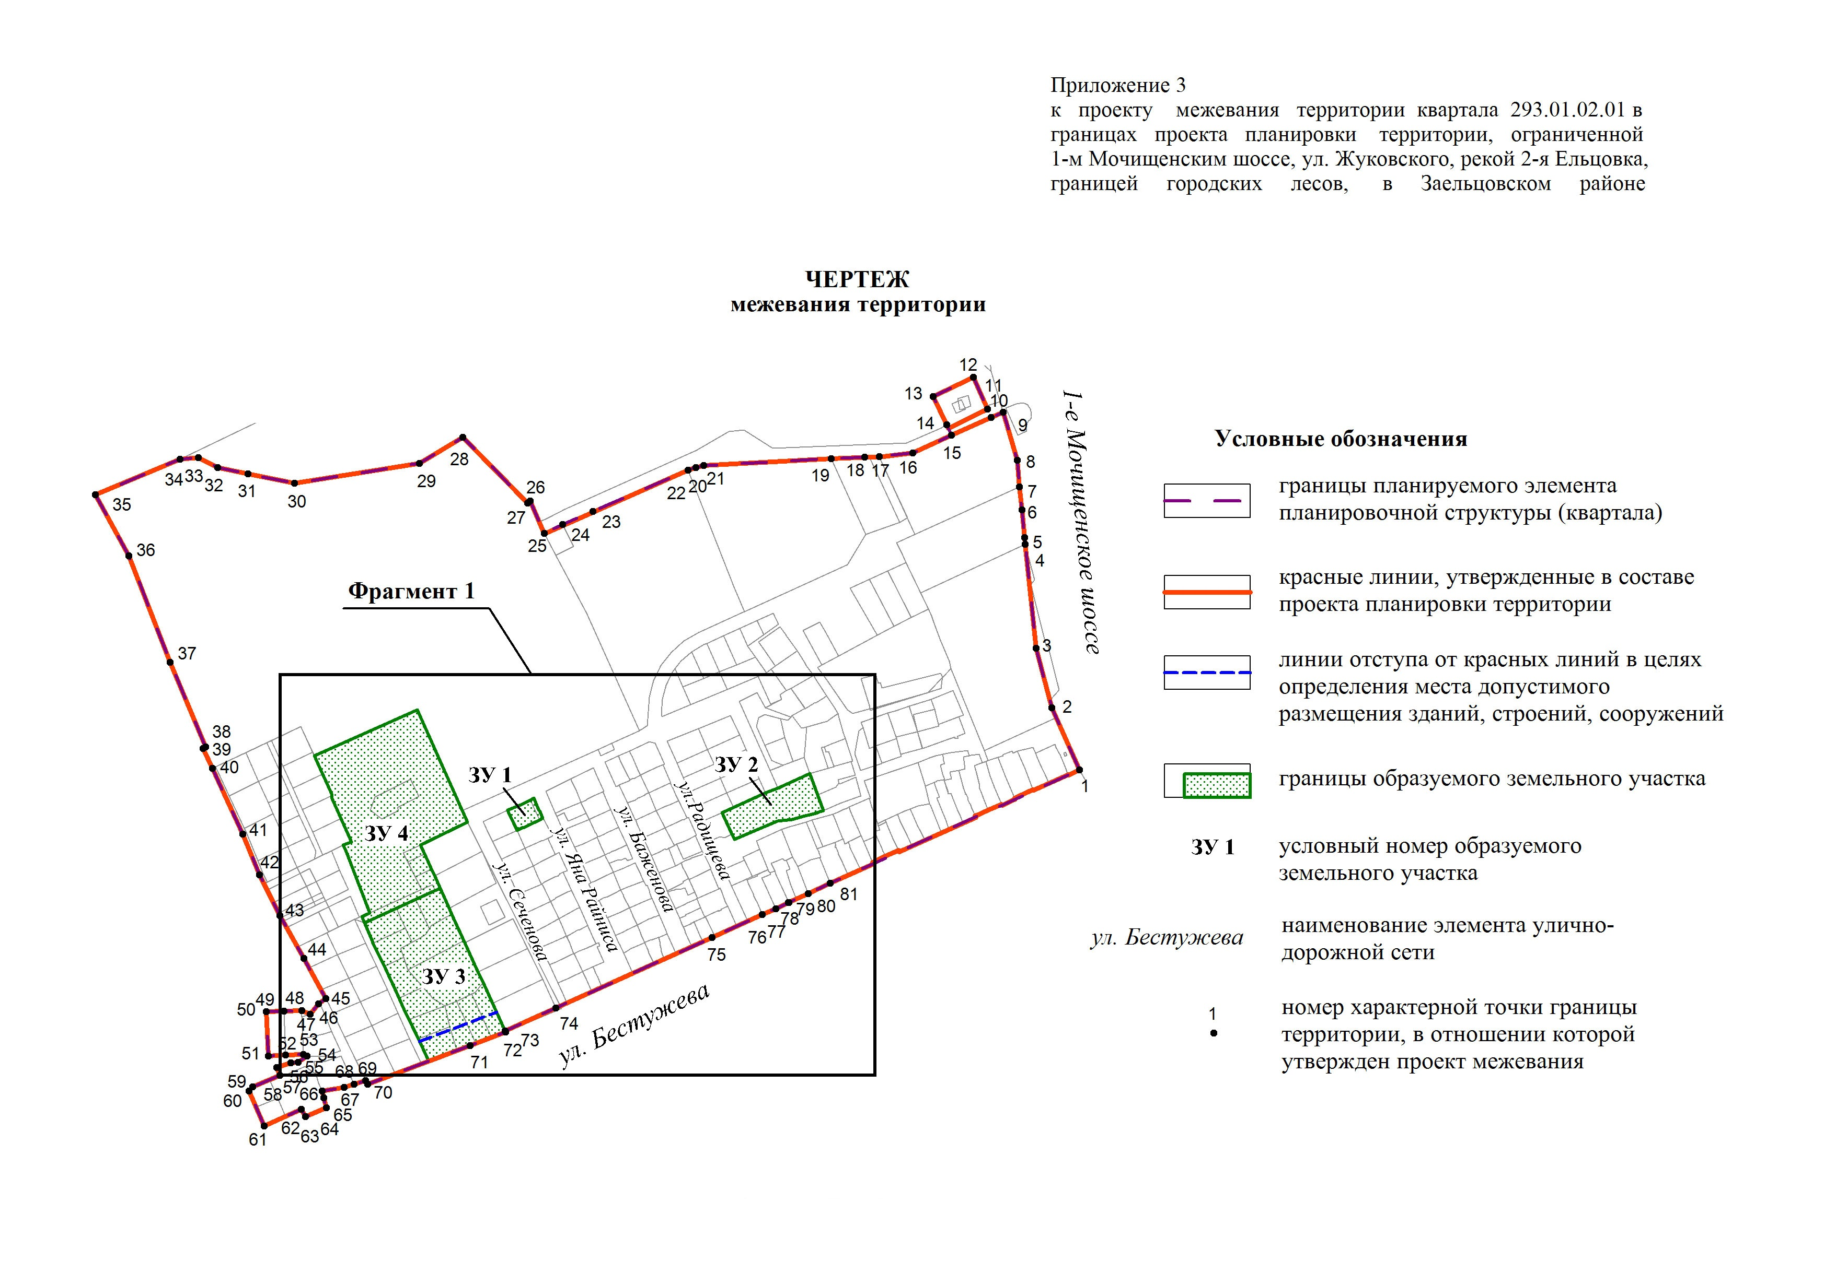

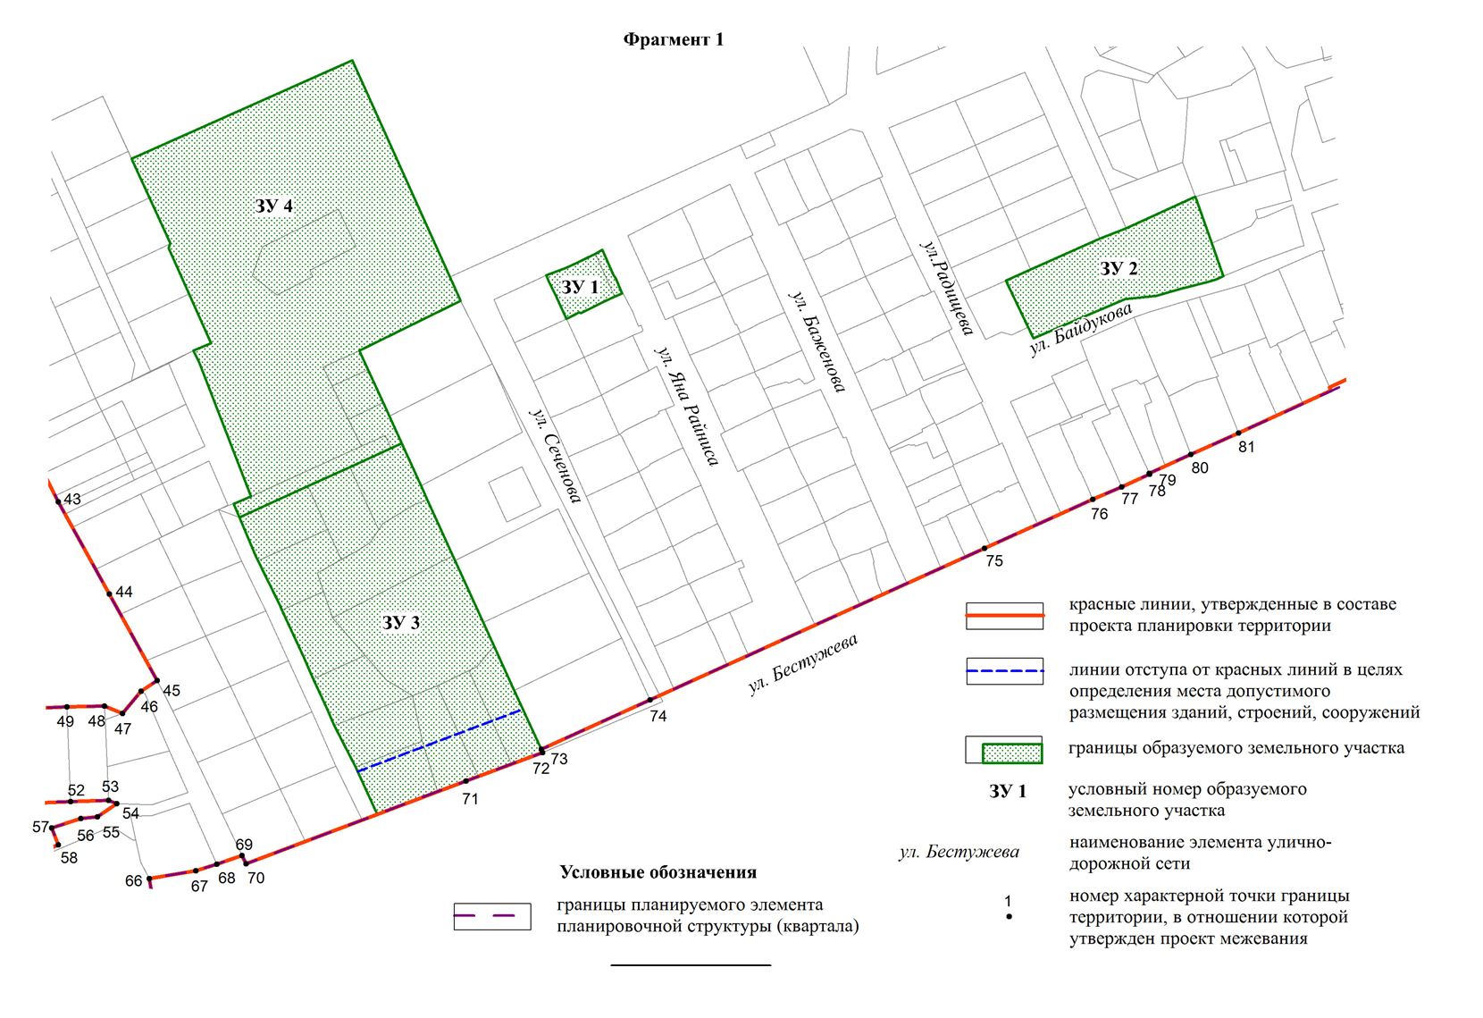

Приложение 3

к постановлению мэрии

города Новосибирска

от ____________ № _______

**ПРОЕКТ**

**межевания застроенной территории в границах улиц Сеченова, Бестужева**

**в границах проекта планировки территории, ограниченной**

**1-м Мочищенским шоссе, ул. Жуковского, рекой**

**2-я Ельцовка, границей городских лесов,**

**в Заельцовском районе**

1. Текстовая часть проекта межевания территории:

1.1. Сведения об образуемом земельном участке (приложение 1).

1.2. Сведения о границах территории, в отношении которой утвержден проект межевания (приложение 2).

2. Чертеж межевания территории (приложение 3).

____________

Приложение 1

к проекту межевания застроенной территории в границах улиц Сеченова, Бестужева в границах проекта планировки территории, ограниченной 1-м Мочищенским шоссе, ул. Жуковского, рекой 2-я Ельцовка, границей городских лесов, в Заельцовском районе.

**Сведения**

**об образуемом земельном участке**

|  |  |  |  |  |
| --- | --- | --- | --- | --- |
| Условный  номер  образуемого земельного участка на чертеже  межевания территории | Вид разрешенного использования  образуемого земельного участка  в соответствии с проектом  планировки территории | Площадь  образуемого земельного участка, га | Адрес земельного участка | Возможный способ образования земельного участка |

| 1 | 2 | 3 | 4 | 5 |
| --- | --- | --- | --- | --- |
| ЗУ1 | Среднеэтажная жилая застройка (2.5) − многоквартирные среднеэтажные дома, подземные гаражи, автостоянки, объекты обслуживания жилой застройки во встроенных, пристроенных и встроенно-пристроенных помещениях многоквартирного среднеэтажного дома;  многоэтажная жилая застройка (высотная застройка) (2.6) − многоквартирные многоэтажные дома, подземные гаражи, автостоянки, объекты обслуживания жилой застройки во встроенных, пристроенных и встроенно-пристроенных помещениях многоквартирного многоэтажного дома в отдельных помещениях многоквартирного многоэтажного дома;  коммунальное обслуживание (3.1) − водопроводы, линии электропередачи, трансформаторные подстанции | 1,4298 | Российская Федерация, Новосибирская область, городской округ город Новосибирск, город Новосибирск, ул. Сеченова, з/у 13 | Перераспределение земельных участков с кадастровыми номерами 54:35:032105:2, 54:35:032105:8, 54:35:032105:7, 54:35:032105:3, 54:35:032105:6, 54:35:032105:5 и земель, государственная собственность на которые не разграничена |

___________

Приложение 2

к проекту межевания застроенной территории в границах улиц Сеченова, Бестужева в границах проекта планировки территории, ограниченной 1-м Мочищенским шоссе, ул. Жуковского, рекой 2-я Ельцовка, границей городских лесов, в Заельцовском районе.

**СВЕДЕНИЯ**

**о границах территории, в отношении которой утвержден проект межевания**

|  |  |  |
| --- | --- | --- |
| №  точки | Координаты | |
| X | Y |

| 1 | 2 | 3 |
| --- | --- | --- |
| 1 | 493943,45 | 4195716,26 |
| 2 | 493949,81 | 4195729,59 |
| 3 | 493916,41 | 4195746,14 |
| 4 | 493880,18 | 4195761,72 |
| 5 | 493839,50 | 4195780,10 |
| 6 | 493805,31 | 4195796,24 |
| 7 | 493770,71 | 4195813,11 |
| 8 | 493737,83 | 4195827,70 |
| 9 | 493737,79 | 4195827,71 |
| 10 | 493712,29 | 4195769,89 |
| 11 | 493712,31 | 4195769,86 |
| 12 | 493743,63 | 4195755,98 |
| 13 | 493767,39 | 4195745,44 |
| 14 | 493779,73 | 4195739,98 |
| 15 | 493812,66 | 4195725,37 |
| 16 | 493852,43 | 4195707,74 |
| 17 | 493889,35 | 4195691,36 |
| 18 | 493924,10 | 4195675,96 |

_____________

